基于串行量子序列模型的
Dyck 括号补全实验
  - 模型方法、两阶段训练与测试结果

实验技术报告与可复现实验交付
整理日期：2026 年 9 月 14 日

1 数据集与任务定义
实验使用 DyckLanguage 合并数据中的训练、验证及测试划分。符号集合由圆括号、方括号、花括号和尖括号四种配对构成。每个输入是一段语法合法但尚未完全闭合的前缀，目标序列仅包含按后进先出顺序闭合剩余结构所需的右括号，不重复输入部分。例如，输入“< ( ) [”中圆括号已经完成配对，未闭合的部分依次为尖括号和方括号，因此正确输出为“] >”。
每个空白分隔的括号记作一个 token，不使用子词分词或额外的自然语言词表。输入长度与嵌套深度是不同概念：上述示例输入长度为 4，但同时未闭合括号的最大数量为 2，因此最大深度为 2。此次三个划分的输入长度均不超过 4，最大栈深度不超过 3；目标序列完整保留，不通过截断改变语义。数据由括号规则生成，记录的生成种子为 20260911，属于本项目的短序列任务配置。
表 1 数据集规模与序列长度（不含 BOS、EOS）
划分 | 样本数 | 平均输入长度 | 平均输出长度 | 输入范围 | 输出范围
训练 | 210 | 3.524 | 2.086 | 1–4 | 1–3
验证 | 49 | 3.551 | 2.122 | 2–4 | 1–3
测试 | 49 | 3.633 | 2.082 | 2–4 | 1–3

训练集共含 740 个输入 token 和 438 个目标括号 token；加入每条样本的 EOS 后，每轮监督标签总数为 648。验证集与测试集分别包含 153 和 151 个含 EOS 的监督标签。三个划分之间的输入没有重复，验证与测试所需词汇均由训练词表覆盖。原始数据同时提供 JSONL 记录及逐行对齐的 .src/.tgt 文件，JSONL 保留输入、输出、序列长度、最大深度和生成来源等字段。

2 串行量子模型

2.1 总体计算结构
模型按目标位置顺序计算。目标位置 $t$ 的查询输入（query）在首个位置取序列起始符 BOS，在后续位置取前一个目标 token；训练时使用真实目标 token，推理时使用已生成的 token。每个位置的上下文（context）包含全部源 token 和该位置之前的完整目标前缀。模型对每个上下文 token 分别执行成对量子运算，得到条件概率特征，再在经典计算端聚合，依次执行量子 Softmax、第一前馈变换、量子 Sigmoid 和第二前馈变换，输出当前目标位置的八维概率分布。不同位置共用同一组线路与嵌入参数，因此参数量不随序列长度增加。
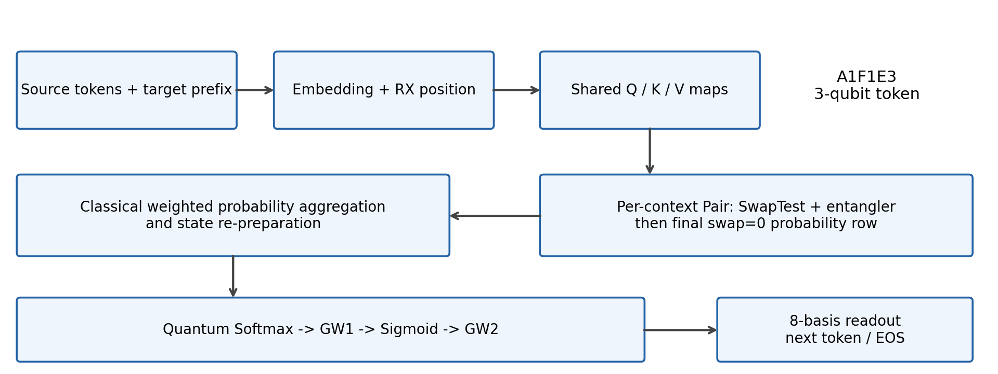
图 1 串行量子序列模型的单目标位置计算流程
本实验采用单个模型块（block）和单个注意力头，不堆叠多个完整模型块。配置 A1F1E3 中，A1 表示注意力 Q/K/V 变换内 SVD 酉部分的重复次数为 1，F1 表示前馈 GW1/GW2 变换内相应部分的重复次数为 1，E3 表示成对注意力的混合纠缠模块包含 3 层。上述重复次数和层数描述模块内部结构，不等同于完整 Transformer 层数。JAX 实现通过扫描结构保持目标位置之间的串行依赖，同时对相互独立的上下文成对运算进行向量化计算。

2.2 嵌入与位置编码
源词表与目标词表彼此独立。源端包含 8 个括号符号和 4 个特殊 token，共 12 项；目标端包含 4 个右括号符号和 4 个特殊 token，共 8 项。数据文件采用的特殊 token 编号在加载时重新映射，模型宿主端固定为 PAD=0、BOS=1、EOS=2、UNK=3。宿主 token ID 用于查询嵌入表，不应与输出计算基编号混淆。
每个 token 的嵌入包含 7 个可训练实数，经有界映射并补足归一化分量后，构成八维实振幅态。设嵌入参数为 $l$，前七个振幅为 $a_{i}=\frac{0.8}{\sqrt{7}}tanh(l_{i})$，其中 $i=0,…,6$；最后一个振幅为 $a_{7}=\sqrt{1-\sum_{i=0}^{6}{{a_{i}}^{2}}}$，从而保证状态具有单位范数。源与目标嵌入共包含 $12×7+8×7=140$ 个可训练参数。随后在三根 token 量子线上分别施加 RX 旋转，旋转角由位置编号加一与共享位置参数的乘积确定。
$\left|e_{j}\right\rangle =\left[⊗_{k=0}^{2}{R_{X}\left((j+1)θ_{k}\right)}\right]\left|e({token}_{j})\right\rangle$ （1）
源位置从零开始编号，查询输入使用当前目标位置；作为上下文的目标前缀，其位置编号以真实源序列长度为偏移。位置编码在 Q/K/V 变换前施加，三个位置信息参数在所有 token 间共享。填充符 PAD 仅用于固定训练数组形状，通过掩码（mask）排除其对有效上下文和监督损失的贡献。

2.3 成对注意力与后选择
对每个上下文 token，模型分别制备查询输入对应的 Q 状态、经 V 变换的查询累积寄存器（accumulator）状态，以及上下文对应的 K 和 V 状态。在 Q/K 寄存器上完成交换测试（SwapTest）后，将交换测试辅助线、累积寄存器和上下文 V 寄存器共同输入三层 StronglyEntanglingLayers。每层在七根量子线上施加可训练单比特旋转，并按对应连接范围执行 CNOT 纠缠门。纠缠完成后，提取最终交换测试辅助比特为零且累积寄存器取值为 $z$ 的联合概率，而不是在纠缠层之前固定交换测试的测量结果。式（2）中，$j$ 表示上下文位置，A 表示累积寄存器，$S_{final}$ 表示最终交换测试辅助比特，$s_{j}$ 为所选分支的概率。
$r_{j}(z)=P(S_{final}=0,A=z), s_{j}=\sum_{z}{r_{j}(z)}, p_{j}(z)=\frac{r_{j}(z)}{s_{j}}$ （2）
经典计算端将所选分支的概率转为注意力权重，并对条件概率特征加权求和。聚合温度由共享可训练参数 $η$ 确定，实现形式为 $τ=exp(clip(η,-5,5))$。数值计算使用 $ε={10}^{-12}$ 对接近零的概率作下限保护。式（2）给出非零分支概率下的理想条件分布，具体数值保护以归档代码为准。聚合温度调节的是不同上下文成对运算的权重，而不是输出词表的解码温度。
$α_{j}={softmax}_{j}\left[\frac{ln(s_{j}+ε)}{τ}\right], p_{ctx}(z)=\sum_{j}{α_{j}p_{j}(z)}$ （3）
聚合后，根据概率的平方根重新制备 token 状态，再执行非线性和前馈变换。该步骤仅保留概率特征，不保留原状态的相对相位，也不维持不同成对运算之间的相干关系。因此，本模型属于概率特征级串行实现，不应将其描述为对完整相干量子注意力的严格等价改写。

2.4 解析约化与线路宽度
成对注意力的逻辑布局包含四个 $n$ 比特寄存器、一个交换测试辅助比特及两个工作辅助比特，总宽度为 $4n+3$。当 $n=3$ 时，逻辑线路宽度为 15。SVD 内部工作辅助比特的零测量分支由 Kraus 算子直接表示，其对角因子为 $cos θ$；保留该分支后对状态归一化。这种处理无需显式模拟工作辅助比特，但保留了相应的非酉条件映射。式（4）表示成功分支范数非零时的状态更新。
$K_{0}=diag(cos θ_{0},…,cos θ_{7}), \left|ψ_{0}\right\rangle =\frac{K_{0}\left|ψ\right\rangle }{{\left\|K_{0}\left|ψ\right\rangle \right\|}_{2}}$ （4）
完整交换测试后，若 K/Q 不再参与后续运算，可对这两个寄存器作无条件偏迹。交换测试辅助比特的两个分支权重分别为 $\frac{1+F}{2}$ 和 $\frac{1-F}{2}$，其中 $F={\left|\left\langle k|q\right\rangle \right|}^{2}$ 表示 K、Q 两个归一化纯态的保真度。解析模拟器分别演化这两个分支对应的七比特状态，再混合其最终概率。两个分支均须经过后续纠缠层，最后才选择交换测试辅助比特为零的结果。对 K/Q 求偏迹不同于将其全部后选择为零；最终所选分支的概率也不等同于纠缠层之前交换测试得到零的概率。
在上述条件下，解析模拟的最大活动纯态宽度为 $2n+1=7$，对应 128 个复振幅。该数值描述单个局部状态，不代表 GPU 的总显存需求；向量化、自动微分、编译缓存和中间数组仍会占用额外资源。本实验在经典 GPU 上直接计算量子态概率，不进行有限次数的测量抽样，也未将后选择成功率折算为真实硬件上的重复执行次数。

2.5 非线性、前馈与计算基读出
聚合态依次经过量子 Softmax、GW1、量子 Sigmoid 和 GW2。两个非线性模块采用相同的辅助比特条件变换拓扑，但分别预训练独立参数。GW1/GW2 与 Q/K/V 均采用“酉变换—可训练对角映射—酉变换”的 SVD 参数化结构，并在成功分支归一化后输出状态。每个三比特酉块包含 63 个参数，单个 SVD 模块共有 $2×63+8=134$ 个参数。前馈处理保持八维 token 状态，不设置经典大词表输出头或额外偏置向量。
最终 token 态按 Born 规则转为八个计算基的概率。有效右括号映射到基态 0–3，EOS 固定为基态 6，基态 4、5、7 视为 INVALID。不把无效输出概率剔除后重新归一化，因此流入无效基态的概率会降低正确标签的概率，并受到交叉熵目标的约束。
表 2 输出计算基与 token 的对应关系
计算基编号 | 输出含义
0 | )
1 | ]
2 | }
3 | >
6 | EOS
4、5、7 | INVALID

3 非线性函数预训练
非线性预训练使用在线合成的数值向量，而不是括号句子。对每个样本先在八维空间生成非负均匀随机向量，再进行 L2 归一化作为输入振幅。Softmax 目标为 $softmax(βx)$ 经 L2 归一化得到的目标态，Sigmoid 目标为逐分量 $sigmoid(x)$ 经 L2 归一化得到的目标态，$β$ 固定为 1。函数作用对象是振幅向量；对应目标态的测量概率是目标振幅的模平方，不能直接等同于经典 Softmax 输出概率。
$\left|t_{soft}\right\rangle =\frac{softmax(βx)}{{\left\|softmax(βx)\right\|}_{2}}, \left|t_{sig}\right\rangle =\frac{sigmoid(x)}{{\left\|sigmoid(x)\right\|}_{2}}$ （5）
预训练损失定义为 1 减去输出态与目标态的平均保真度。对归一化纯态，保真度为内积模的平方；该指标衡量量子态的拟合程度，而非括号预测准确率。式（6）中，$B$ 表示批内样本数。Softmax 和 Sigmoid 分别执行 1,600 次 Adam 更新，每批包含 16 个训练样本，并各使用 256 个样本进行最终验证。两组伪随机流程分别使用种子 2026 和 2027，正式训练仅加载预训练得到的参数，并保持其冻结。
$F={\left|\left\langle t|ψ_{out}\right\rangle \right|}^{2}, L_{pre}=1-\frac{1}{B}\sum_{i=1}^{B}{F_{i}}$ （6）
表 3 非线性预训练配置与验证结果
项目 | Softmax | Sigmoid
数据维度 | 8 | 8
线路参数量 | 126 | 126
每批样本数 | 16 | 16
更新次数 | 1600 | 1600
训练向量总数 | 25,600 | 25,600
验证向量数 | 256 | 256
学习率 | 0.01 | 0.01
Adam $β_{1} / β_{2}$ | 0.9 / 0.99 | 0.9 / 0.99
最终验证损失 | 0.015709 | 0.016914
最终验证保真度 | 0.984291 | 0.983086

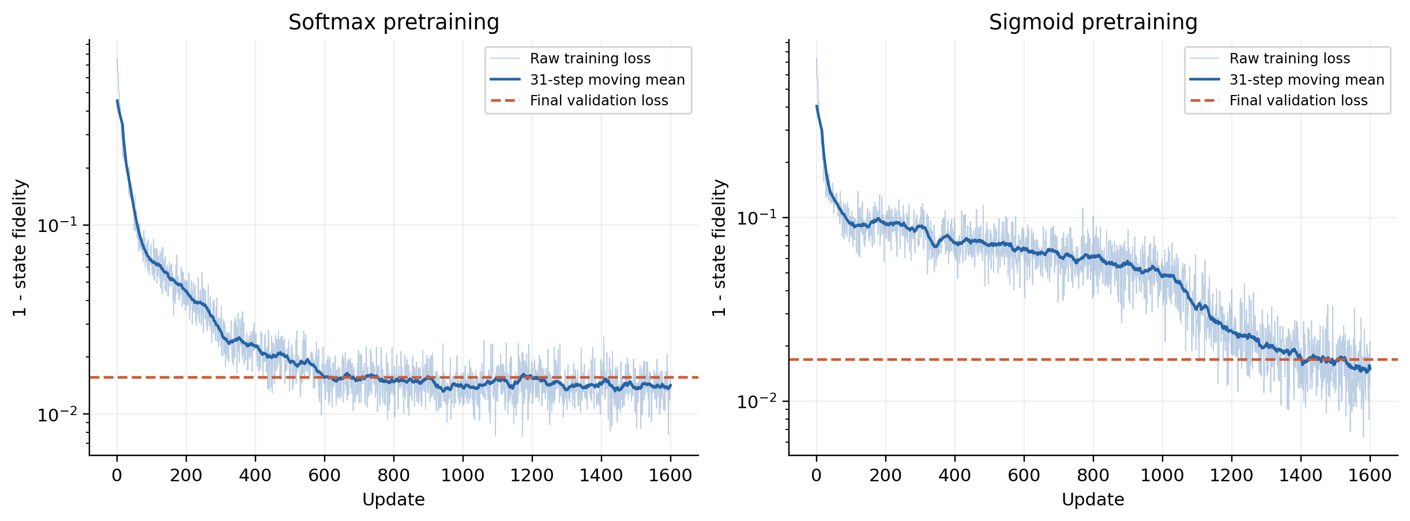
图 2 Softmax 与 Sigmoid 的预训练损失。纵轴为对数刻度，浅线保留原始更新值，实线为 31 步滑动平均，虚线表示最终验证损失。
归档的 paper.npz 与正式训练检查点 记录的 SHA256 完全一致，确保交付的是本次实验实际加载的冻结参数，而非相同结构的其他权重。原始运行保存了参数、完整损失历史和日志，未逐批保存输入向量；交付时以相同 JAX 版本、随机种子和键分裂顺序重建训练及验证向量。重建文件明确标记为确定性重建数据，不标记为原始现场采样。重建验证样本计算出的两个损失与原始记录一致，重建过程、运行环境及文件摘要一并保存在 reconstruction_metadata.json。

4 正式实验方案与配置
正式训练采用两阶段学习率方案。第一阶段训练 100 轮，学习率设为 0.003；第二阶段在保留模型参数和 Adam 状态的基础上继续训练 200 轮，学习率降低为 0.001，累计训练 300 轮。阶段切换保留一阶矩估计、二阶矩估计和累计更新步数，仅调整学习率，其他超参数保持一致。两阶段分别执行 21,000 和 42,000 次更新，总计 63,000 次更新。
每条样本的监督标签由完整目标序列和序列结束符 EOS 构成。查询序列为 BOS 后接原目标序列，计算位置 $t$ 时仅使用该位置之前的目标 token 作为前缀，即采用教师强制（teacher forcing）。每次更新计算一条样本全部有效标签位置的平均交叉熵，不随机抽取单个位置。批大小固定为 1，因此每条训练样本每轮对应一次参数更新。式（7）中，$T$ 为不含 EOS 的目标长度，$t$ 从 0 到 $T$，$b_{t}$ 为第 $t$ 个监督标签对应的计算基编号，$x$ 为源序列，$y_{<t}$ 为真实目标前缀，$θ$ 为可训练参数，$ε$ 为数值稳定常数。跨样本统计时，序列等权的平均交叉熵（CE）与按有效 token 数加权的平均负对数似然（NLL）应加以区分。
$L_{seq}=-\frac{1}{T+1}\sum_{t=0}^{T}{ln max\left\{p_{θ}(b_{t}|x,y_{<t}),ε\right\}}$ （7）
优化器采用 Adam，$β_{1}=0.9$、$β_{2}=0.99$、$ε_{Adam}={10}^{-8}$，全局梯度范数裁剪阈值为 5。每次更新后，将嵌入参数和对数聚合温度裁剪至 $\left[-5,5\right]$，将角参数按周期映射至 $\left[-π,π\right)$。训练与验证均使用完整划分；训练样本按由随机种子和轮次确定的顺序重新排列。每轮结束后计算完整验证集指标，并按未平滑的验证 token NLL 选择最佳检查点（best checkpoint）。最新检查点（latest checkpoint）定期保存当前进度，用于恢复训练；最佳检查点用于最终评估。
表 4 正式模型与优化配置
配置项 | 取值
完整模型块数 / 注意力头数 | 1 / 1
token 量子比特数 / 状态维度 | 3 / 8
A / F / E | 1 / 1 / 3
逻辑线路宽度 / 活动模拟宽度 | 15 / 7
可训练参数 / 冻结参数 | 877 / 252
学习率安排 | 第 1–100 轮：0.003；第 101–300 轮：0.001
训练批大小 / 验证批大小 | 1 / 1
随机种子 | 2026
梯度范数裁剪阈值 | 5.0
每轮更新 / 总更新 | 210 / 63,000
每轮含 EOS 监督标签 | 648
源长度 / 目标位置数组上限 | 4 / 4
检查点保存间隔 | 每 50 步及每轮结束时保存
最佳模型选择 | 验证 token NLL 最小
最大贪心解码步数 | 6 步（含 EOS 位置）

表 5 可训练参数构成
模块 | 参数量
源嵌入：$12 × 7$ | 84
目标嵌入：$8 × 7$ | 56
Q / K / V：$3 × 134$ | 402
GW1 / GW2：$2 × 134$ | 268
三层七线纠缠参数：$3 × 7 × 3$ | 63
位置编码 | 3
对数聚合温度 | 1
合计 | 877

实际训练环境由日志记录为 Python 3.11.15、NumPy 2.2.6、JAX/JAXlib 0.7.1 和 PennyLane 0.44.1，使用 CUDA GPU 后端和双精度数值。训练快速路径是纯 JAX 解析模拟器，而不是运行在 PennyLane default.qubit 上的逐次 QNode 优化；PennyLane 参考线路用于结构表达和数值对照。部署脚本关闭显存预分配并要求 GPU 可用，无 GPU 时不静默回退。原始日志没有记录 GPU 型号和独立的逐样本预测文件，因此本文不据此补写这些信息。

5 实验结果

5.1 训练与验证过程
两阶段训练期间，训练与验证损失总体同步下降。图 3 展示各序列等权的交叉熵和按 token 加权的负对数似然，图 4 展示 token 与整句准确率。平滑曲线采用 11 轮居中滑动平均，两个学习率阶段分别计算，不跨阶段混合；原始曲线以浅线保留，同时另附未平滑图和逐轮 CSV。最佳检查点 始终根据未平滑的验证 NLL 选取，图像平滑不会改变模型选择。
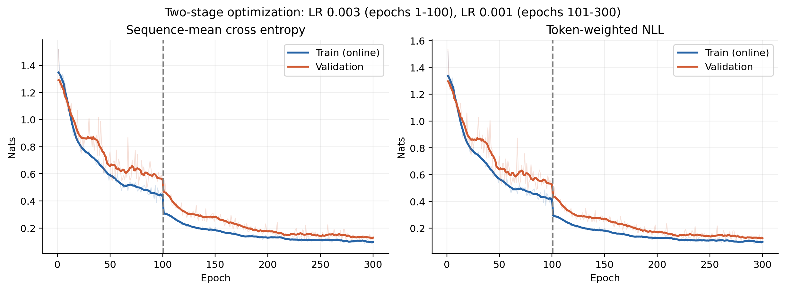
图 3 两阶段训练与验证损失。虚线为学习率阶段边界；训练值为更新前在线统计，验证值为每轮结束后固定参数评估。
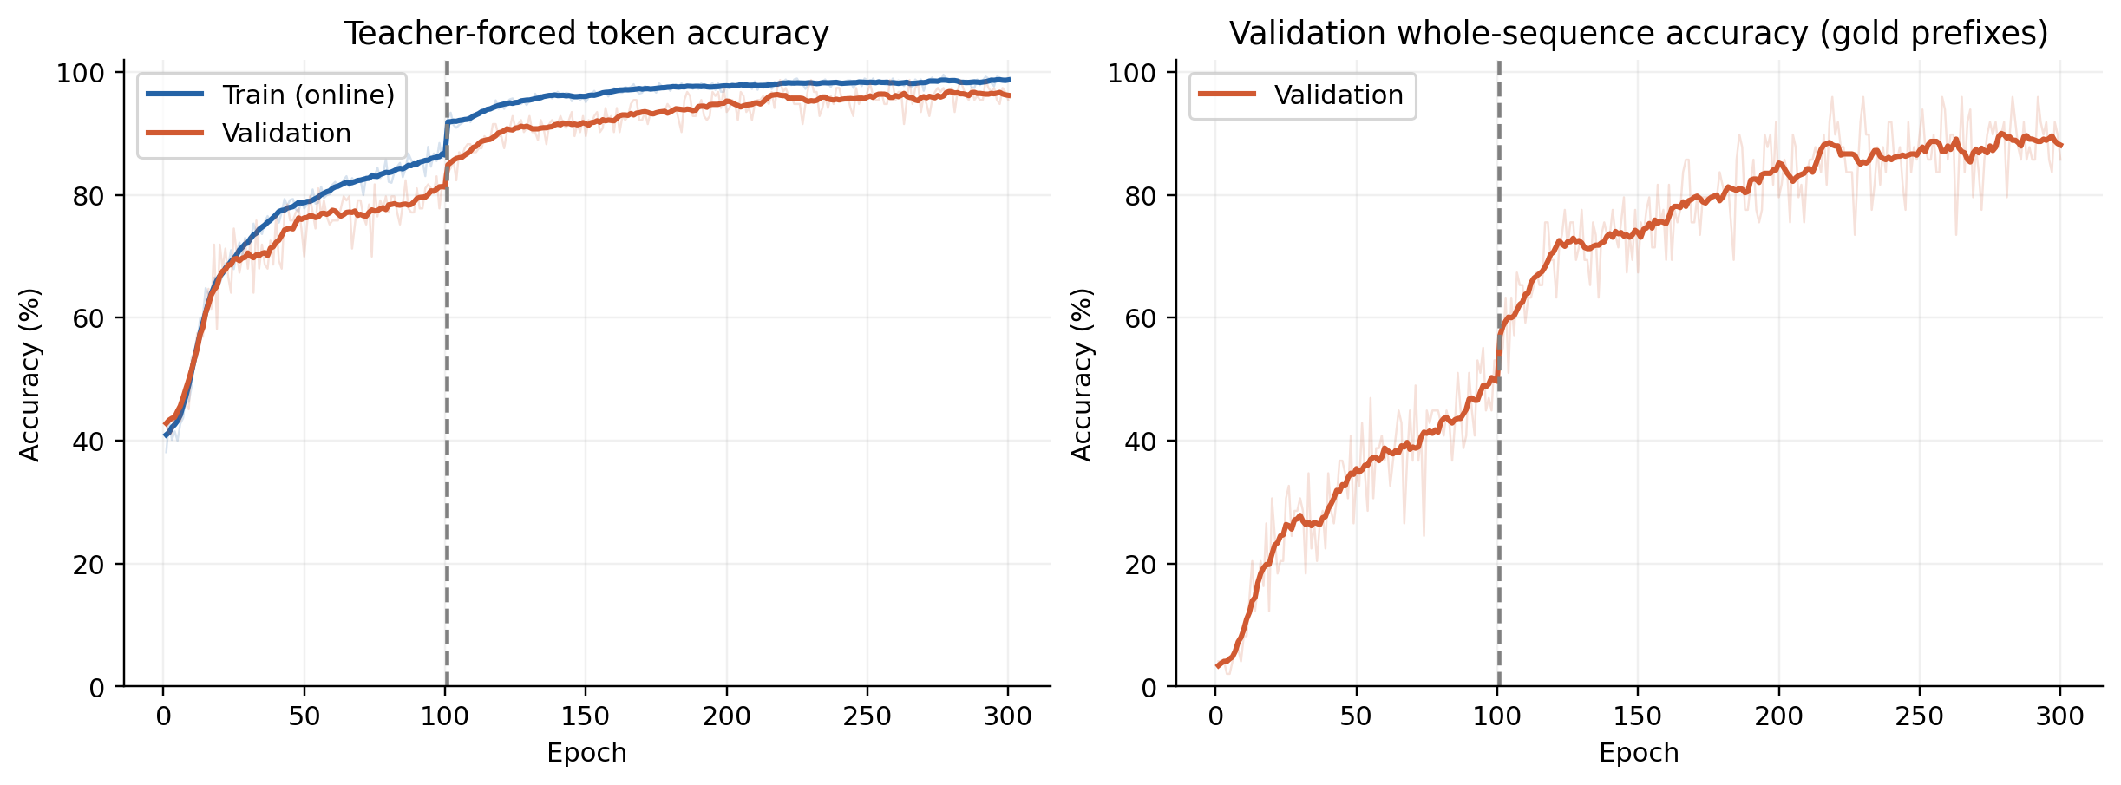
图 4 两阶段训练准确率与验证准确率。token 指标包含 EOS，验证整句指标采用教师强制。
验证 token NLL 最小值出现在第 298 轮、累计第 62,580 次更新，为 0.107167。该检查点 的验证 token 准确率为 97.39%，验证整句准确率为 91.84%，即 49 条中有 45 条在教师强制条件下完全正确。最终第 300 轮的验证 NLL 为 0.114503，略高于最佳值；因此正式测试选择第 298 轮最佳检查点，而不直接以最后一个检查点 替代。
表 6 最佳与最终训练状态
指标 | 最佳第 298 轮 | 最终第 300 轮
累计更新次数 | 62,580 | 63,000
训练在线 token NLL | 0.094522 | 0.095582
训练在线 token 准确率 | 98.77% | 98.46%
验证 token NLL | 0.107167 | 0.114503
验证 token 准确率 | 97.39% | 95.42%
验证教师强制整句准确率 | 91.84% | 85.71%

训练指标是在一轮训练内、模型参数持续更新的过程中逐样本记录并汇总的在线统计，不能将其等同于最佳检查点在完整训练集上的独立复测成绩。训练后期的 token 准确率接近 99%，说明模型能够较充分地拟合所设定任务。第二阶段的整体改善同时伴随学习率降低和训练步数增加，仅凭本实验不能分别确定二者的因果贡献。

5.2 最终测试
最终评估使用最佳检查点，对测试集全部 49 条样本计算教师强制条件下的 NLL 和准确率，并执行自回归贪心解码。每条序列从 BOS 开始，每步选择概率最大的计算基作为输出，并将已生成的有效 token 作为后续输入。生成 EOS 或 INVALID 时停止记录有效输出，最多执行 6 个解码位置，其中包含可能生成 EOS 的位置。测试集共含 151 个监督 token，包含每条样本的 EOS。
表 7 最终测试指标
指标 | 结果
测试样本数 | 49
含 EOS 的目标 token 数 | 151
token NLL | 0.117266
序列等权平均 CE | 0.130196
token 准确率 | 96.69%（146/151）
教师强制整句准确率 | 89.80%（44/49）
贪心生成整句准确率 | 89.80%（44/49）
EOS 终止率 | 100%
INVALID 率 | 0%
最大概率归一化误差 | $$2.22 × {10}^{-16}$$

贪心解码完整补全了 44 条测试样本，仍有 5 条未完全正确。教师强制整句准确率与贪心整句准确率在本次结果中相同，但二者的定义不同，不能普遍互换。所有样本都正常生成 EOS，且没有 INVALID 输出，说明本次失败并非由无效基态或达到解码上限造成。由于原始评估未保存逐样本生成序列，不能进一步断言错误来自括号类型、输出顺序或提前结束中的哪一种情况。

5.3 运行耗时与完整性
依据两次训练会话的开始和结束时间，第一阶段耗时约 3 小时 29 分 30 秒，第二阶段耗时约 5 小时 6 分 42 秒，累计训练及验证耗时约 8 小时 36 分 12 秒，统计时剔除了两阶段之间的停机间隔。最终测试程序内部计时为 200.31 秒，其中首次教师强制评估约 71.86 秒，首次贪心解码约 125.80 秒。首次调用时间包含 JIT 编译与执行，不能据此当作稳定状态下单条样本的推理延迟。
归档检查确认训练日志包含连续的 63,000 条更新记录与 300 条 epoch 记录，汇总指标均为有限数值。best/latest 的文件摘要与各自元数据一致，预训练权重文件 的摘要也与训练检查点 记录一致。训练末期每轮约 83 秒，其中验证首批次约 73 秒，提示验证调用仍存在较大的首次执行开销；当前代码每次验证新建 JIT 函数，这与重复编译的解释一致，但精确耗时归因仍需专门性能剖析。

6 讨论
本实验在较小词表和确定性语法任务上验证了串行量子模型从数据编码、非线性参数预训练到完整序列优化及自回归解码的闭环。最终测试中较高的 token 与整句准确率表明，概率聚合后的固定维度 token 表示能够支持所设定短序列分布内的条件生成。与此同时，49 条测试样本的规模有限，单条样本对应约 2.04 个百分点的整句准确率变化，不能将单次结果视为对更广泛任务的充分统计证明。
对量子线路的解释需要保持边界清楚。SVD 工作辅助线的 Kraus 表达和后续闲置寄存器的偏迹，是在给定成功分支与后续操作范围内的局部解析约化；宿主端条件概率聚合与重新制备则引入了概率特征级处理。非线性模块的名称也不意味着其在全部输入态上严格等于经典函数，所报告的约 0.984 和 0.983 的验证保真度，仅对应既定合成输入分布。正式网络中位置旋转及酉变换可以产生复振幅，不能将该预训练验证结果不加限定地推广到所有中间态。
训练后期验证损失仍有小幅波动，依据验证指标选择最佳检查点符合既定评估流程。梯度裁剪在训练中较频繁地触发，表明未裁剪梯度的范数经常超过设定阈值；其具体原因不能仅由汇总指标确定。训练过程中未出现非有限损失或梯度导致的中断，损失也总体改善。后续工作可记录逐样本预测和置信度，并通过独立重复实验评估结果稳定性，而不应仅根据参数量量或单次准确率判断模型容量是否充分。

7 结论
本报告完成了 A1F1E3 单头串行量子序列模型在 Dyck 常规括号补全任务上的实验整理。模型以三量子比特 token 表示和 15 线逻辑 pair 结构实现逐 token 输出，利用 7 线解析活动态及可微宿主聚合降低模拟复杂度。Softmax 和 Sigmoid 经过独立保真度预训练后冻结，正式训练采用 0.003 与 0.001 的两阶段学习率及全序列交叉熵，共进行 300 轮优化。最终测试达到 96.69% 的 token 准确率与 89.80% 的贪心整句准确率，建立了可核验的数据、源码、参数与结果记录。

参考文献与实验依据
[1] Zhu $T$, Jiang X, Zhang L, Liao M. Quantum Generative Large Model Based on the Transformer Architecture. 项目提供的修订稿。
[2] 本项目串行模型源码快照：01_source/model/，含 serial_model_jax.py、statevector_jax_impl.py、nonlinear_pretrain_jax.py 及训练评估入口。文件摘要见交付清单。
[3] 本次实验原始记录：02_data/pretraining/、02_data/training/ 与 02_data/evaluation/test_metrics.jsonl。指标以原始日志和 checkpoint 元数据为准。

附录 A 交付结构与复现说明
交付包由源代码、原始数据和实验文档组成。01_source/model 保存交付时的本地模型与训练源码；delivery_runner.py 提供相对路径入口，run_training.sh 和 run_evaluation.sh 分别用于两阶段训练和最终评估。数学核心代码未因交付而修改，源码来源与摘要见 source_records.json。由于原日志未记录服务器 Git 提交号，本次归档不提供未经核实的版本标识。
02_data/dataset/DyckLanguage 保存训练、验证和测试的 JSONL 及平行文本，样本和词表与原文件逐字节一致。delivery_index.json 记录包内数据摘要及原实验标识。运行入口先验证包内文件，再使用该标识与检查点兼容；该过程不等同于重新计算完整来源目录的摘要，也不改变模型计算或标签映射。
02_data/pretraining 保存实际冻结权重、配置、日志、损失历史及标明来源的重建样本；02_data/training 保存正式训练日志、best/latest 参数和优化器状态；02_data/evaluation 保存最终测试记录。运行入口使用包内路径，不依赖检查点中记录的历史服务器目录。
环境依据 01_source/model/environment_h200.yml 创建，文件由 verify_delivery.py 校验，具体命令见根目录 README.md。run_training.sh 连续执行两阶段优化，run_evaluation.sh 默认读取包内 best 并评估测试集。重新训练应使用独立输出目录，避免覆盖原始记录；平台和依赖版本差异可能导致数值结果变化。
03_documents 保存 Word、PDF、图像和统计表。图表可用 plot_delivery_figures.py 重建，预训练样本可用 regenerate_pretraining.py 重建。初始报告由 build_word_report.py 生成，本版在人工修订稿基础上审校并转换为原生公式；重新运行初始生成脚本不会保留人工修订。交付文件的 SHA256 摘要见更新后的清单。

